**Шпет (в предыдущем браке Бавтрук) Магдалена (Szpetowa (Bautrukowa) Magdalena)**

17.05.1814 – венчание вдовых Шпета Иосифа Алесева с деревни Недаль и Бавтрук Магдалены с деревни Нивки (НИАБ 136-13-920, л.21, №5/1814-б (ориг)).

07.1816 - Шпет Магдалена: помещичья крестьянка, в ревизию 1816 года июль месяц – 32 года (родилась около 1784 года), жила в доме 2 (НИАБ 333-9-84, л.254).

25.01.1819 – крещение сына Клеменса Григория (НИАБ 136-13-928, л.167, №5/1819-р (ориг), НИАБ 136-13-1006, л.168об, №5/1819-р (коп)).

16.05.1826 – крещение сына Миколая Тодора (НИАБ 136-13-1051, л.65об, №28/1826-р (коп)).

25.01.1834 - помещичья крестьянка, в ревизию 1834 года на 25.01.1834 – 47 лет, жила в доме 5 (НИАБ 333-9-543, л.137).

**НИАБ 136-13-920** Лист 21. **Метрическая запись №5/1814-б (ориг).**

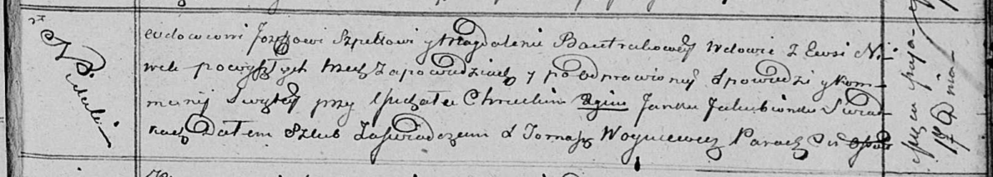

Осовская Покровская церковь. 17 мая 1814 года. Запись о венчании.

Szpet Jozef – жених, вдовец: Шпет Иосиф Алесев, с деревни Недаль.

Bautrukowa Magdalena – невеста, с дер. Нивки, вдова: Шпет Магдалена, с деревни Недаль.

Chrucki Michał – свидетель.

Jakubionek Janka – свидетель.

Woyniewicz Tomasz – ксёндз.

**НИАБ 333-9-84**

Ревизские сказки помещичьих крестьян Борисовского уезда за 1816 год

Литеры С, Т, У

Лист 195

Борисовского повета помещика Иосифа Слизеня бывшаго маршала сего повета от поверенного Людвига Пужевскаго по доверенности

Объявление

Веритель оной во исполнение манифеста о ревизии состоявшагося … нне подачу ревизских сказок имения Мстиже с принадлежащими к оному деревнями, почему составил я двойным числом сказки вообще со штрафом с наличнаго числа 656 душ 32 рублями 85 копейками, присеем Казенной палате представляя покорнейше прошу в приеме как сказок так равно штрафных денег выдать мне квитанцию

июля дня 1816 года

деревня Нидали

лист 253об-254

№2 Езеп Алексеев Шпет 36 - 41

Езеповы сыновья Ян 10 - 15

Семен 5 - 10

Езепов брат Леон 24 - 29

Езепа жена Магдалена 32

его дочери Агата 29

Леона жена Палюха 25

1.1а. Шпет Магдалена: помещичья крестьянка, в ревизию 1816 года июль месяц – 32 года (родилась около 1784 года), жила в доме 2 (НИАБ 333-9-84, л.254).

**НИАБ 136-13-928** Лист 167. **Метрическая запись №5/1819-р (ориг).**

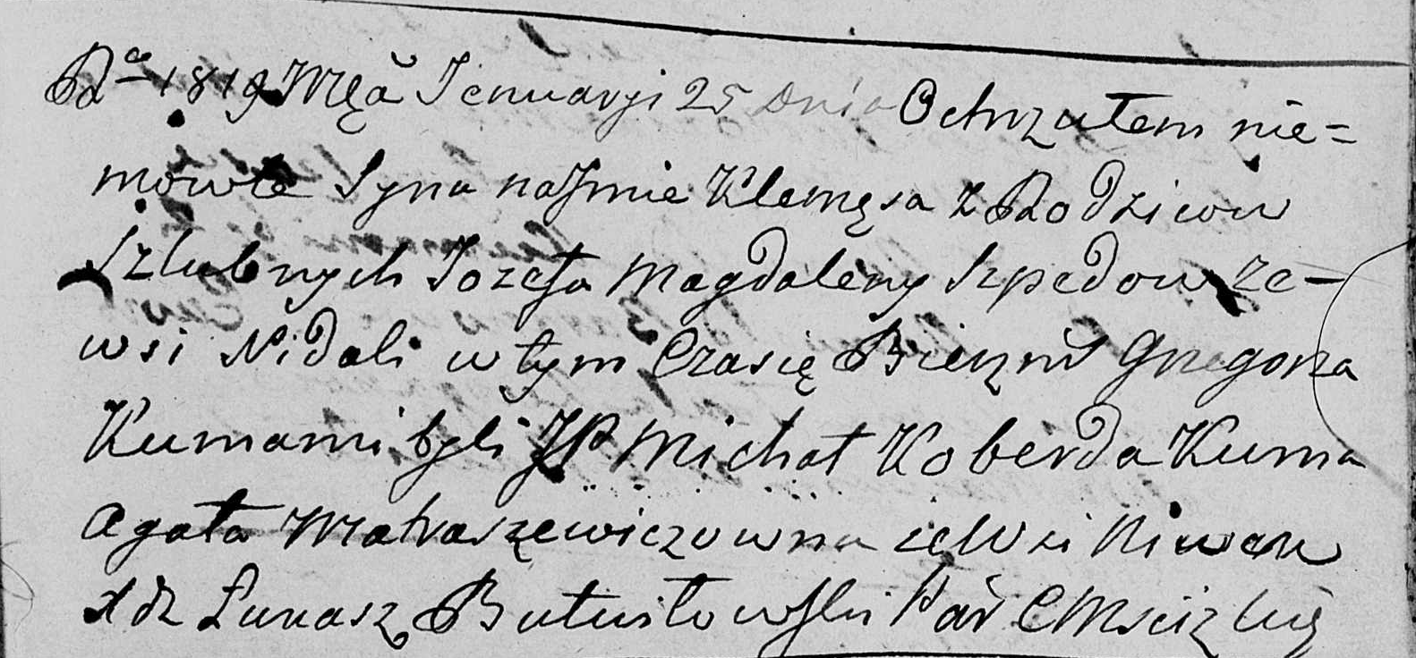

Мстижская Крестовоздвиженская церковь. 25 января 1819 года. Метрическая запись о крещении.

Szped Klemęs Grzegorz – сын: Шпет Клеменс Иосифов, деревня Недаль.

Szped Jozef – отец: Шпет Иосиф Алесев, деревня Недаль.

Szpedowa Magdalena – мать: Шпет Магдалена, деревня Недаль.

Koberda Michał – крестный отец, шляхтич: Коберда Иосиф, деревня Недаль.

Matraszewiczowna Agata – крестная мать, с деревни Нивки.

Butwiłowski Łukasz – ксёндз.

**НИАБ 136-13-1006** Лист 168об. **Метрическая запись №5/1819-р (коп).**

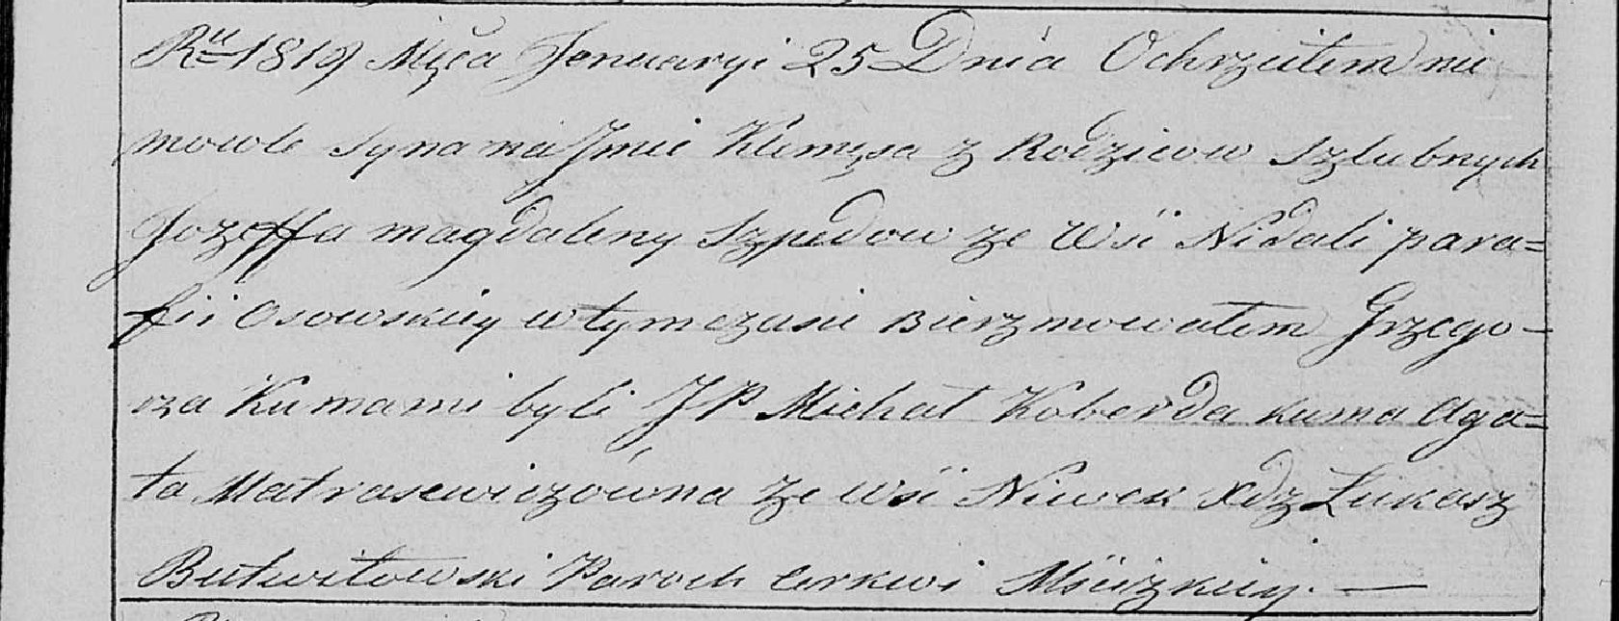

Мстижская Крестовоздвиженская церковь. 25 января 1819 года. Метрическая запись о крещении.

Szped Klemęs Grzegorz – сын: Шпет Клеменс Иосифов, деревня Недаль.

Szped Jozeff – отец: Шпет Иосиф Алесев, деревня Недаль.

Szpedowa Magdalena – мать: Шпет Магдалена, деревня Недаль.

Koberda Michał, JP– крестный отец, шляхтич: Коберда Михал Сымонов, деревня Недаль.

Matrasewiczowna Agata– крестная мать, с деревни Нивки.

Butwiłowski Łukasz– ксёндз.

**НИАБ 136-13-1051** Лист 65об. **Метрическая запись №28/1826-р (коп).**

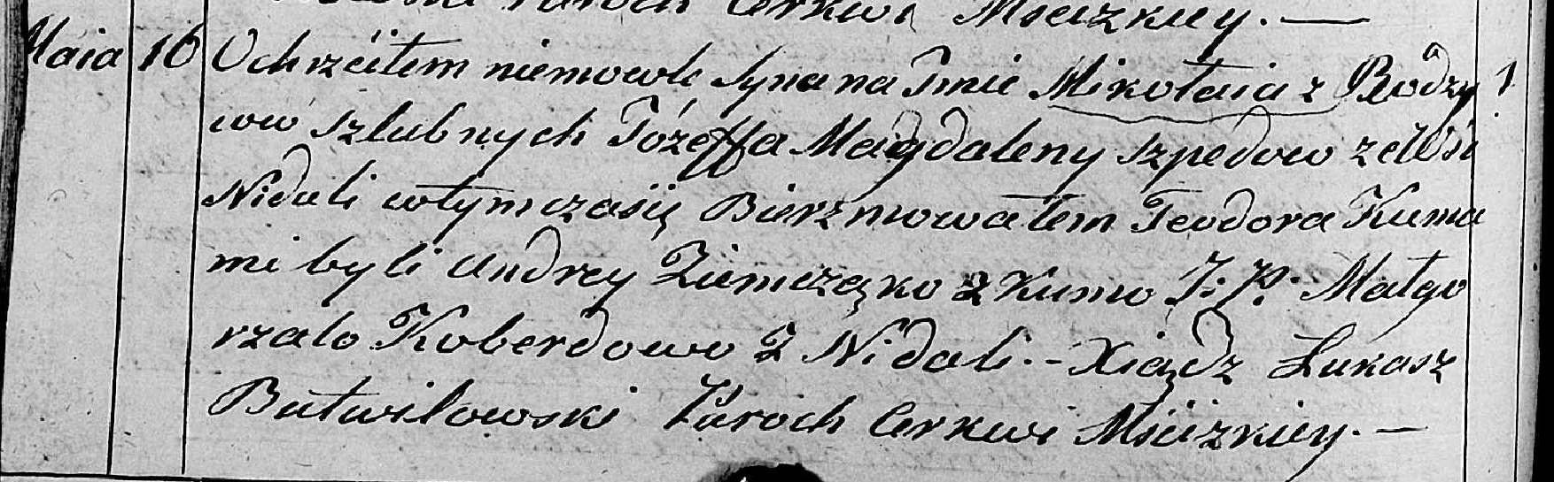

Мстижская Крестовоздвиженская церковь церковь. 16 мая 1826 года. Метрическая запись о крещении.

Szped Mikołay Teodor – сын Шпет Миколай Иосифов, деревня Недаль.

Szped Jozef – отец: Шпет Иосиф Алесев, деревня Недаль.

Szpedowa Magdalena – мать: Шпет Магдалена, деревня Недаль.

Ziemcząko Andrzey – крестный отец.

Koberdowa Małgorzata, JP – крестная мать, шляхтянка: Коберда Малгожата, деревня Недаль.

Butwiłowski Łukasz – ксёндз.

**НИАБ 333-9-543**

Ревизские сказки помещичьих крестьян и дворовых Борисовского уезда за 1834 год от литеры С по Ф

лист 67 Ревизская сказка

1834 года генваря 25 дня Минской губернии Борисовскаго уезда имения Мстижа с деревнями к оному принадлежащими помещика бывшаго Борисовскаго предводителя дворянства Иосифа Михайлы сына Слизень и состоящих мужеска и женска пола дворовых людях и крестьянах

лист 135об-136 деревня Нидали

№5 Иосиф Алексеев Шпет 41 - ?

Иосифа сыновья Иван 15 - ?

Ивана сын Василий вновьрожд- ?

Иосифа 2й сын Сымон 10 - ?

Сымона сын Федор вновьрожд- 4

Иосифа сын 3й Григорий вновьрожд - 13

Иосифа жена Магдалена 47

Ивана жена Анна 27

его дочери Кристина 6

Марьянна 3

Тереса 1

Сымона жена Матруна 26

его дочь Зося 3

Анна 1

Иосифа дочь Агата 30

помещичья крестьянка, в ревизию 1834 года на 25.01.1834 – 47 лет, жила в доме 5 (НИАБ 333-9-543, л.137).